Информация к проекту решения по заявлению:
  - Ненашев Е.В.

Земельный участок:
кадастровый номер 54:35:082730:5;
местоположение: обл. Новосибирская, г. Новосибирск,Первомайский р-н, проезд Пожарского, дом 24;
площадь 410 кв.м.; (планшет 3830).
Зонирование: Зона застройки жилыми домами смешанной этажности (Ж-1), Подзона застройки жилыми домами смешанной этажности различной плотности застройки (Ж-1.1)
Заявленные требования: в части уменьшения минимального отступа от границ земельного участка, за пределами которого запрещено строительство зданий, строений, сооружений, с 3 м до 2,8 м со стороны земельного участка с кадастровым номером 54:35:082730:1 в габаритах объекта капитального строительства
Обоснование согласно заявлению: в связи с тем, что размер земельного участка меньше установленного градостроительным регламентом минимального размера земельного участка и наличие охранной зоны инженерных сетей являются неблагоприятными для застройки
Планируется: реконструкция жилого дома

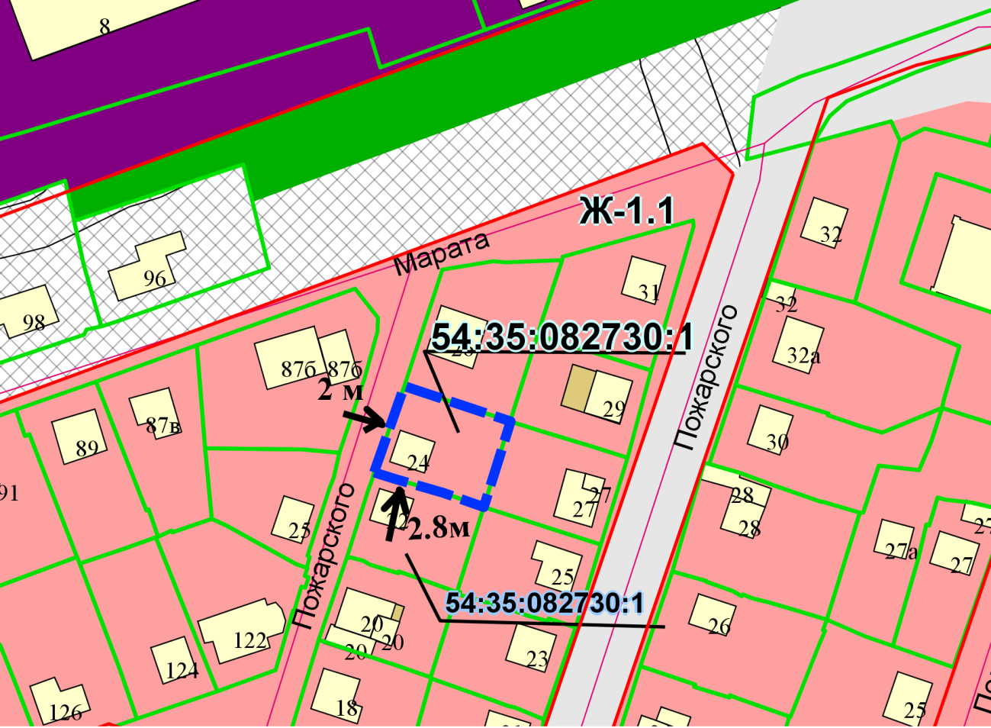
5
Приложения к заявлению:

